 | ETKİNLİK DEĞERLENDİRME FORMU
 | Doküman No. | FRM-62 | Revizyon Tarihi | -
 | İlk Yayın Tarihi | 06.03.2024 | Revizyon No. | -
 |  |  | Sayfa No. | 1

ETKİNLİĞİ DÜZENLEYEN
BİRİM:
ETKİNLİK NUMARASI:  (Genel Sekreterlik tarafından başvuru esnasında verilecektir.) | ……………../ (Yıl/Etkinliğin Sırası)
ETKİNLİK ADI:
ETKİNLİK TÜRÜ:
YER:
TARİH:
KATILAN KİŞİ SAYISI:

ETKİNLİĞİN SAĞLAMIŞ OLDUĞU FAYDALAR
1-

2-

3-
KARŞILAŞILAN SORUNLAR VE ÖNERİLER
1-

2-

3-
NOT: Bu form, etkinlik tarihinden sonraki bir (1) hafta içinde etkinlik sırasında çekilen fotoğraflar ile birlikte Genel Sekreterliğe teslim edilecektir. Raporun teslim edilmemesi durumunda bir sonraki etkinliğe izin verilmeyecektir.

Ad Soyad- İmza | Ad Soyad- İmza | Ad Soyad- İmza
.../…./20… | .../…./20… | .../…./20…
Bölüm Başkanı / | Birim Amiri/ | Sosyal Sorumluluk
Dersin Sorumlu Öğretim Elemanı / | Topluluk Danışmanı | Proje Koordinatörü
Topluluk Başkanı |  | (Sadece Gönüllülük Çalışmaları Dersi için)

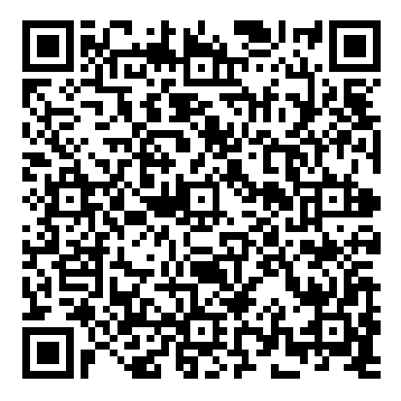
.../…./20… Teslim Alan Ad Soyad-İmza

Yürürlük Onay

Üniversite Kalite Komisyonu
Doküman Onay

Kalite Koordinatörlüğü
Hazırlayan

Kalite Koordinatörlüğü

